El blendedlearning como práctica pedagógica crítica

Stella Maris Cao
stellamariscao@gmail.com;
stellamariscao@hotmail.com;
scao@cap.uvq.edu.ar

Formación de grado y/o posgrado en curso:
Licenciada en Educación (UNQ).
Actualmente cursando la Maestría en Filosofía (UNQ)
Tipo de beca:
Beca de Docencia e Investigación, para graduados UNQ.
Proyecto en cuyo marco se inscribe la beca:
“Desafíos educativos y comunicacionales para la inclusión social, cultural y digital”
Directora: Dra. Adriana Imperatore

Resumen
Tanto la educación presencial como la modalidad a distancia constituyen dispositivos, esto es,espacios de circulación de poder y de saberes que se distribuyen y concentran de maneras diversas. En este marco, es posible visualizar que el empleo de las TIC en educación presencial puede constituir un medio privilegiado de renovación educativa orientada a la inclusión, o quedar reducido a un mero nivel de recurso en una enseñanza ligada a una pedagogía tradicional, unidireccional e enciclopedista.
Por otra parte, la educación a distanciaes concebida por muchos como una alternativa “de segundo nivel” frente a su contrapartidapresencial. Es por ello que nos proponemos entender ambas modalidades como los extremos de un continuo,que se entrecruza con otro, relativo al enfoque pedagógico. Este último va desde la perspectiva tradicional —centrada en la transmisión de información—a aquella orientada a la producción crítica de conocimiento.
Entre la educación presencial y la educación a distancia podemos ubicar las múltiples formas del blendedlearning (expresión usualmente traducida como aprendizaje combinado osemipresencial, modelo híbrido o de enseñanza-aprendizaje integrado). Intentaremos indagar cómo este ha sido entendido y aplicado en diversas instituciones educativas en el mundo, para luego preguntarnos acerca de la viabilidad y de la oportunidad de implementación, en nuestro país, de los modelos y las estrategias relevadas, en el marco de una práctica pedagógica crítica.
El desarrollo de competencias para enfrentar el desafío digital se constituye así en una necesidad impostergable en la formación de los futuros docentes de todas las disciplinas.

El blendedlearning como práctica pedagógica crítica

- Introducción

Esta presentación constituye un abordaje inicial, de carácter netamente exploratorio, de una de las líneas de investigación que se inscriben en el proyecto “Desafíos educativos y comunicacionales para la inclusión social, cultural y digital”.
En ella, nos orientaremos al análisis crítico de las prácticas educativas asociadas a la formación docente, con el fin de: a) relevar la existencia de propuestas que incluyan los nuevos formatos discursivos, narrativos, audiovisuales y transmedia; y b) reflexionar acerca del impacto de estos nuevos formatos en distintos ámbitos vinculados a la educación.
Como punto de partida para el desarrollo de nuestra temática, hemos estructurado esta presentación del modo siguiente:
- En primer lugar, se presentará una sucinta descripción acerca de qué entendemos, en este contexto, por práctica pedagógica crítica.
- Luego conceptualizaremos brevemente la noción de blendedlearning, para luego relevar algunas formas de implementación en distintas instituciones educativas en el mundo.
- Nos focalizaremos de inmediato en la hipótesis de este trabajo, esto es, la posibilidad de que esta metodología pueda facilitar una práctica pedagógica crítica.
- Finalmente, intentaremos puntualizar algunos criterios referidos a la aplicabilidad del blendedlearning en nuestro país, los posibles obstáculos, el camino recorrido y el que aún queda por transitar.
Buscando cierta coherencia con la temática desarrollada, trataremos de enriquecer el discurso con algunos elementos gráficos que, esperamos, puedan favorecer el anclaje de los contenidos abordados.

- Una práctica pedagógica crítica

La “práctica pedagógica crítica” hunde sus raíces en el trabajo filosófico desarrollado por los integrantes de la escuela de Frankfurt (Theodor Adorno, Walter Benjamin, Max Horkheimer, Herbert Marcuse, JürgenHabermas, entre otros). En efecto, la teoría crítica provee las categorías teóricas necesarias para cuestionar el modelo tradicional de enseñanza-aprendizaje, dando lugar al surgimiento de la así llamada pedagogía crítica, que incluye dentro de sus expositores a la Escuela Nueva, a Paulo Freire, a la teoría crítica de la enseñanza de Carr y Kemmis, a intelectuales como Henry A. Giroux y Peter McLaren, entre otros.
La pedagogía crítica se orienta a relevar los desequilibrios entre la teoría y la práctica pedagógica, por un lado, y la realidad social con sus vicisitudes, por la otra. Se propone crear y recrear una nueva visión del pensar y quehacer educativo, revisando las tradiciones institucionalizadas que atraviesan la formación docente.
Henry Girouxecha luz sobre el concepto de pedagogía crítica cuando señala que, si esta es vista por muchos como peligrosa, es porque (en McLaren, 2008: 17):

“…en el centro de su propia definición se encuentra la tarea de educar a los alumnos y alumnas para que se conviertan en agentes críticos que se cuestionan y discuten, de manera activa, la relación entre la teoría y la práctica, entre el análisis crítico y el sentido común, entre el aprendizaje y el cambio social. […]
La pedagogía representa siempre un compromiso con el futuro, y la tarea de los educadores y educadores sigue siendo la de asegurar que el futuro se dirija hacia un mundo más justo en lo social, un mundo en el que los discursos de la crítica y la posibilidad, en conjunción con los valores de la razón, la libertad y la igualdad, sean capaces de modificar, como parte de un proyecto democrático más amplio, los terrenos en los que se desarrolla nuestra vida”.

Frente a la progresiva descontextualización de los aprendizajes que caracteriza el modelo educativo moderno, la pedagogía crítica busca favorecer que dichos aprendizajes se realicen en estrecha relación con la experiencia del mundo real.
Además, promueve un perfil docente que reflexiona críticamente acerca de las contradicciones entre las teorías que subyacen a sus prácticas y las prácticas mismas, generando una dialéctica transformadora de ambas, teoría y práctica. Favorece un enfoque interdisciplinario, reflexivo, dialógico y dialéctico.
McLaren (1997: 49) sostiene que “[…] uno de los principios fundamentales que integran la pedagogía crítica es la convicción de que la enseñanza para el fortalecimiento personal y social es éticamente previa a cuestiones epistemológicas o al dominio de las habilidades técnicas […]”.
Expresado en otros términos: el proceso de enseñanza-aprendizaje es una realidad que está determinada histórica y culturalmente y que es influenciada por las relaciones de poder; pero no constituye un dispositivo pasivo de recepción y reproducción de los saberes dominantes, sino que aspira a reflexionar críticamente sobre ellos para construir una práctica transformadora.

- Acerca del blendedlearning

Es un hecho por todos conocido que en las últimas décadas hemos pasado a integrar la sociedad de la información, la “sociedad-red”: enella, las tecnologías facilitan la creación, distribución y apropiación de la información, lo que tiene un fuerte impacto en las sociedades, en sus diversas dimensiones. En tal sentido, consideramos que no es oportuna la alternativa de denominación propuesta por Peter Drucker —esto es, referirse a estas nuevas configuraciones como “sociedades del conocimiento”—. El acceso a la información no implica de modo necesario la adquisición de conocimiento, como podemos ver, por ejemplo, en el gráfico siguiente:
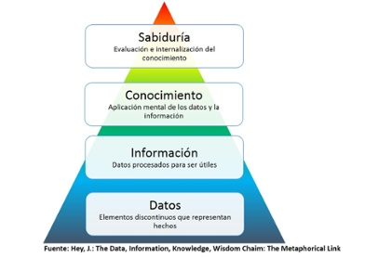
La sociedad de la información se sustenta en lacreciente incorporación de las TIC (Tecnologías de la Información y Comunicación) a muy diversos aspectos de nuestra vida cotidiana; y, por supuesto, las instituciones educativas no quedaron fuera de este proceso.
Esto dio lugar, en primer lugar, a la emergencia del e-learning, el aprendizaje virtual, como modalidad formativa. El proceso significó un cambio paradigmático y fue recibido en principio con gran optimismo, pero eventualmente devino en una suerte de oposición dicotómica entre la educación “presencial” y la educación “virtual” o “a distancia”, constituyéndose la segunda, para muchos, en un pobre sustituto de la primera.
Que la educación virtual o a distancia sea así concebida puede conllevar el riesgo de que el empleo de las nuevas tecnologías lleve “al mismo uso y destino que subyace en el planteamiento tradicional y predominante de la enseñanza, de forma que la inercia escolar termina reconvirtiendo el uso educativo de la tecnología en un sentido individual, solitario, mentalista y computacional” (García et al, 2002).
Ante la aparición del e-learning, la reacción de los docentes fue variada. Un análisis ya clásico es el que realizó Mercader (1997), originalmente aplicado al uso de las nuevas tecnologías en el terreno del arte. El autor propone tres tipologías: los tecnófilos, los tecnófobos y los críticos.
- Los primeros son aquellos que aceptan acríticamente la tecnología y la aplican de manera indiscriminada.
- Los tecnófobos, por otro lado, son aquellos que rechazan el uso de las nuevas tecnologías, ciñéndose a los viejos métodos.
- Los críticos, finalmente, toman una posición analítica, aceptando la incorporación de las TIC cuando se considera necesario o útil.
El augedel e-learning en la década de 1990 posiblemente tuvo un matiz tecnófilo, ante el cual muchos docentes y profesores reaccionaron oponiéndose con una resistencia tecnofóbica, esto es, atrincherándose en su antigua metodología de clases magistrales.
Pero a fines del siglo pasado comienza a tomar impulso, inicialmente en el terreno empresarial, el blendedlearning(o b-learning), entendiendo este como una formación de carácter mixto o híbrido, que combina técnicas de e-learning con métodos tradicionales de enseñanza. En esencia, podríamos decir que el blendedlearningse orienta a combinar "lo mejor de ambos mundos", el virtual y el presencial.
En un segundo momento, el blendedlearningpuede comenzar a entendersecomo una modalidad pedagógica unificadora. Ya no es concebido como una combinación o un punto intermedio de dos modos de educar, ni tampoco como la aplicación ecléctica de dos modelos o la intersección entre lo presencial y lo virtual; más bien, ahora es pensado como la integración armónica de medios, recursos, enfoques, metodologías, actividades, estrategias y técnicas educativas (cf. Turpo, 2013).
Hoy en día, numerosos autores coinciden en afirmar que el uso de las TIC en educación debe orientarse a desarrollar las habilidades críticas de los estudiantes. Entonces, el blendedlearningformaría parte de un proceso de integración que se movería entre varios polos:
- Presencialidadversus no presencialidad.
- Educación centrada en la enseñanza y el profesor versuseducación centrada en el alumno y el aprendizaje.
- Transmisión de conocimiento versus desarrollo de capacidades.
- Cultura escrita versus cultura audiovisual.
- Uso de tecnologías tradicionales (pizarra, libro, etc.) versusempleo de nuevas tecnologías.
Todo esto, recordamos una vez más, tiene lugar en lo que se conceptualiza como “sociedad de la información”, en la que están cambiando los modos de acceso, utilización y difusión de la información y las modalidades de comunicación a escala planetaria.
Las consecuencias de esta nueva realidad son variadas:
- Por un lado, se produce una concepción del tiempo y del espacio radicalmente diversa y nace un modo de aprehensión de la realidad que podría considerarse concomitante de un nuevo modelo identitario. En efecto, Yus (2010: 29) sugiere que es posible que el acceso “multitarea” a la información “esté alterando la forma en la que se almacena y procesa la información y, en última instancia, a la propia organización y funcionamiento de la cognición humana” (el destacado es nuestro).
- Pero no debemos descartar, en esta consideración, que la posibilidad de acceso a las nuevas tecnologías no es la misma en todos los contextos socioeconómicos. A los desequilibrios económicos y sociales, entonces, se agrega ahora el desequilibrio tecnológico que se expresa a través del concepto de “brecha digital”. Y todo esto conlleva a una cada vez mayor diversidad cultural, que se torna más y más evidente en materia educativa.

- El blendedlearning en los modelos pedagógicos actuales

Una de las características observadas de manera casi permanente en las diversas formulaciones acerca del blendedlearning, sobre todo en la bibliografía relevada en inglés, es el empleo de la tan conocida taxonomía de Bloom, sea en su versión clásica, sea en la versión revisada por Anderson y Krathwohl:
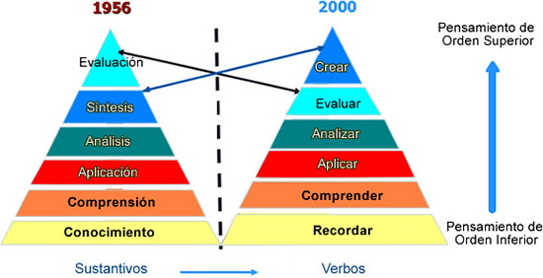
Fuente: <http://www.eduteka.org/TaxonomiaBloomDigital.php>

Recordemos brevemente que Benjamin Bloom proponía tres dominios psicológicos: el cognitivo, el afectivo y el psicomotor. De los tres, el dominio cognitivo fue el considerado clave para estructurar y comprender los procesos de enseñanza y aprendizaje, razón por la cual elaboró la bien recordada taxonomía.
Tiempo más tarde, un antiguo estudiante de Bloom, Lorin Anderson, junto conDavid Krathwohl,publicaronen 2001 la taxonomía revisada. En esta versión (representada en la segunda pirámide superior), uno de los aspectos clave es el uso de verbos para cada categoría, en lugar de los sustantivos propuestos originalmente. Otro aspecto clave es la consideración de la creatividad como superior a la evaluación dentro del dominio cognitivo.

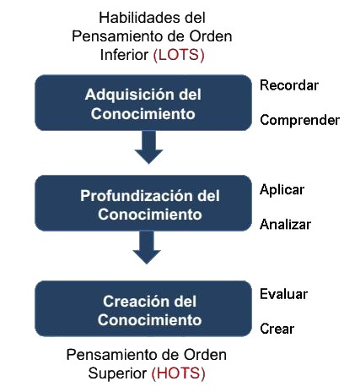
Fuente: <http://www.markqual.com/soporte/ayuda/07_Habilidades_Cognitivas.pdf>

Básicamente podríamos entender el cuadro anterior señalando que:
- Antes de poder comprender un concepto, necesitamos recordarlo.
- Antes de poder aplicarlo, necesitamos comprenderlo.
- Antes de analizarlo, necesitamos ser capaces de aplicarlo.
- Antes de que podamos evaluar su impacto, debemos haberlo analizado.
- Y antes de que podamos crear, necesitamos haber recordado, comprendido, aplicado, analizado y evaluado.
También se menciona repetidamente la versión renovada y conocida como “taxonomía de Bloom para la era digital”, desarrollada por Andrew Churches, codirector del área de Estudios de Informática del KristinSchool de Auckland, Nueva Zelanda, e inspirada en la versión apenas mencionada:
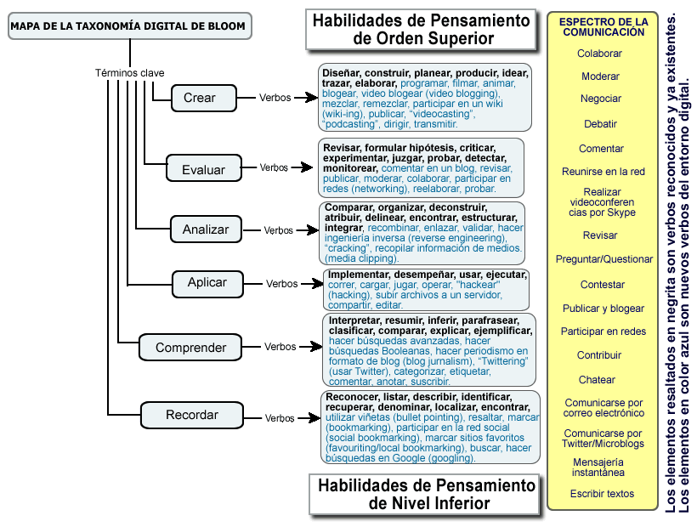
Fuente: <http://www.eduteka.org/TaxonomiaBloomDigital.php>

Estas taxonomías junto con las acciones a ellas asociadas pueden servir, sobre todo, a la hora de planificar la actividad docente, determinando qué objetivos se procura lograr y qué estrategias y medios resultan los más adecuados para hacerlo. Además, desde la jerarquización de las habilidades cognitivas, se hace patente que el “recordar” que a menudo constituye una de las metas principales de los modelos tradicionales, es solo la base o el punto de partida de los aprendizajes significativos y transformadores.
Yendo a un nivel más concreto, el blendedlearning implica la posibilidad de:
- Uso de estrategias hipermediales: para el diseño de contenidos interactivos que incluyan texto, video, audio, gráficos, etcétera.
- Empleo de canales sincrónicos (chat, videoconferencias) y asincrónicos (foros, blogs, wikis…).
- Andamiajes personalizados y colectivos, tanto del docente-tutor como del grupo de pares.
- Una mayor accesibilidad a los materiales y recursos.
- Formas renovadas de interacción del grupo de clase (cf. Morán, 2012).
Para concluir este apartado y a manera de ejemplo, entre las numerosas propuestas didácticas asociadas al blendedlearning, mencionaremos solo dos:
- En ocasiones se utiliza el modelo de la “clase invertida” (flippedclassroom). Se trata realmente de una “inversión” de la exposición tradicional en clase y la tarea asignada para el hogar. En ella, la información se dispone a manera de un breve video (de no más de 10 o 15 minutos, elaborado por el mismo profesor o tomado de otro medio) donde se proponen los lineamientos teóricos más importantes del tema a desarrollar. Así, la clase presencial se constituye en un espacio de discusión, de trabajo colaborativo, taller o laboratorio.
- Dentro de las actividades de evaluación, se hace hincapié también en la autoevaluación, o en procesos tales como la revisión por pares (peer review) a través de los LMS (learningmanagementsystem). El LMS provee a los estudiantes los mismos criterios de evaluación que son usados por el docente, permite estrategias de reelaboración de los contenidos, facilita la construcción colaborativa de conocimiento y admite la multiplicidad de puntos de vista.

- El blendedlearning como práctica pedagógica crítica

A partir de lo mencionado en los ítems anteriores, no resulta difícil pensar que las estrategias de blendedlearning pueden favorecer una práctica pedagógica de dimensión crítica:
- En primer lugar, se subraya la interacción y la retroalimentación entre pares, la discusión en clase y el pensamiento autónomo.
- El b-learning permite al docente correrse de su tradicional rol “expositivo” para comenzar a desempeñar un rol de tutor-facilitador.
- Los principios de evaluación que se aplican se alinean con el concepto de comunidad educativa de investigación, compuesta por “un grupode individuos que se dedican a la reflexión crítica para construir significados personales y confirmar la comprensión mutua” (Garrison, 2011: 15, en Vaughan et al., 2013: 83).
- El b-learning provee cierta facilitación para el aprendizaje, que permite a los estudiantes conectarse entre sí y con el docente, comprometerse con los contenidos, ser agentes intelectuales activos de sus aprendizajes, y realizar las acciones necesarias para el desarrollo y mantenimiento de la comunidad educativa.
- A partir del enfoque que pone las acciones de “evaluar” y “crear” como habilidades cognitivas de orden superior, estas tienden a convertirse en las metas a las que aspiran los aprendizajes. La capacidad de evaluar críticamente y de crear en consecuencia pueden ponerse al servicio de una praxis transformadora.

- Algunas notas sobre el blendedlearningen Argentina

Pasemos ahora a considerar algunos aspectos relevantes, aunque fragmentarios, asociados a la factibilidad de aplicación de la modalidad de blendedlearning en nuestro país.
- En los últimos años en la Argentina se ha producido un achicamiento de la brecha digital. Según datos de la Global Internet Report 2014, publicados por Internet Society y de la Unión Internacional de Telecomunicaciones, el nivel de penetración de Internet en el país es del 59,9% de la población. El concepto de “penetración” refiere al número de personas que se conectan a Internet, utilizando un criterio estándar de la Unión Internacional de Telecomunicaciones de las Naciones Unidas. En efecto, desde 2000 hasta el 2014, la penetración creció del 7,4% hasta el valor actual.
Por otra parte, si queremos tener en cuenta la influencia del Plan Conectar Igualdad, es posible de mensurar si se considera en hasta 2009 la penetración era del 34%. En otras palabras, en 5 años se produjo un aumento del 76% en el nivel de penetración hogareña.
- No obstante la reducción de la brecha digital, sabemos que no basta con el acceso a la tecnología: constituye apenas la base de recursos necesarios para poder desarrollar, a partir de allí, un “saber hacer” (tékhne), un arte del enseñar, y un “saber qué hacer” o phrónesis.
En una entrevista reciente, Juan Ignacio Pozo afirmó: “hoy la escuela enseña contenidos del siglo XIX, con profesores del siglo XX, a alumnos del siglo XXI”. Una frase contundente y real, que muestra el aula actual como un espacio extraño para el alumno.
“Antes en el colegio uno se enteraba de muchas cosas de las que no se podía enterar en otra parte. Pero eso se acabó. Hoy los alumnos reciben información de muchas otras fuentes y la misión de la escuela debiera ser ayudarles a digerir esos datos y convertirlos en conocimiento”. Propone, entonces, que el profesor no se asuma como alguien que “entrega saber”, sino como quien “ayuda a encontrarlo”. Para ello, según este autor, se hace necesario un modelo distinto de formación docente.
- En este marco, entonces, consideramos que se vuelve imperiosa la formación y capacitación docente orientada, por lo menos, al desarrollo de:
- Competencias tutoriales
- Competencias tecnológicas
- Competencias sociocomunicativas
Es evidente que el logro de estas competencias es importante tanto en relación con los docentes en ejercicio como en los que se están preparando para asumir este rol. No obstante, teniendo en cuenta ciertos aspectos del ejercicio de la docencia en nuestro país —como la saturación que pueden producir la carga horaria o el tamaño de los cursos—, nos parece relevante focalizar prioritariamente la mirada en los futuros docentes. Un diseño curricular de formación docente que contemple entre sus objetivos estas competencias, tanto en institutos terciarios como universitarios, facilitará la transición desde el modo tradicional de enseñanza hacia otro más acorde alas sociedades del siglo XXI.
- Un último punto se impone más alláde las modalidades ya señaladas del b-learning. Hoy en día se ha tornado también importante realizar una reflexión profunda sobre el llamado m-learning o mobile-learning, que es el aprendizaje apoyado en el uso de teléfonos celulares y otros dispositivos móviles a los que, de acuerdo con nuestra experiencia docente, los jóvenes tienen más fácil acceso. Ya existen numerosas aplicaciones de software educativo para estos dispositivos, tales como Edmodomobile, Google Classroom o GoConqr.
El m-learningparecería constituir un enorme desafío, dado que, en general, en nuestras escuelas, el teléfono celular es considerado un factor distractor y no un auxiliar de los aprendizajes.
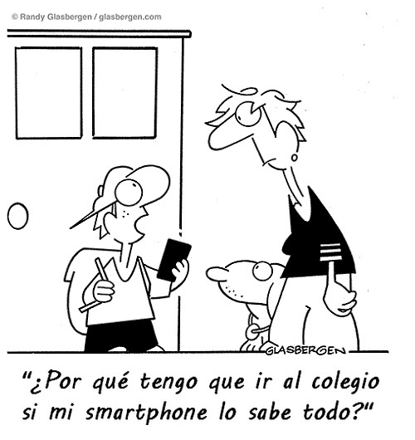
Fuente: <http://www.blogtecnia.net/2014/10/humor-grafico-3-vinetas-educacion-y.html?m=0>

- Conclusión

Circula por internet, en diversas versiones, una viñeta que parecería oportuno reproducir aquí, porque de alguna manera representa la intención uniformadora de ciertas estrategias docentes implementadas a lo largo del siglo XX y vinculadas con el dispositivo escolar moderno:
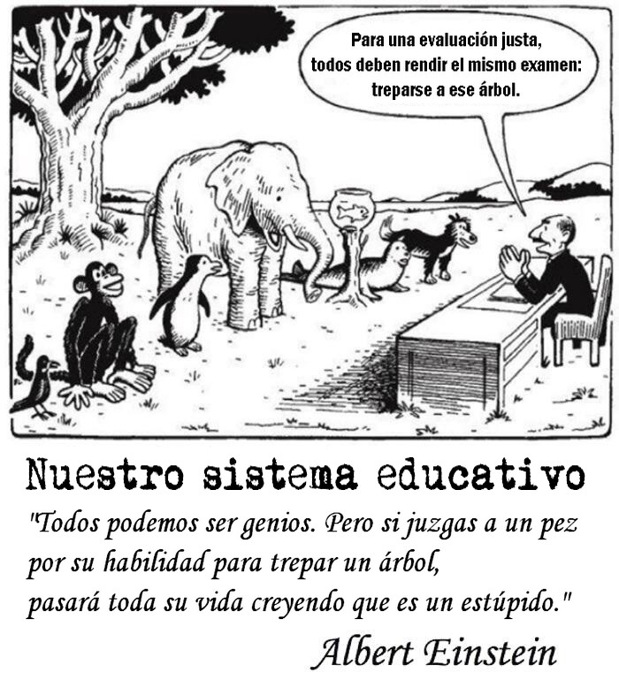
Esta viñeta nos es significativa en un doble y curioso sentido. En primer lugar, porque parece expresar de manera gráfica una de las características del sistema educativo tradicional. Pero también, y paradojalmente, encierra una pequeña trampa en la que resulta fácil caer: de acuerdo con el sitio www.quoteinvestigator.com y otros de carácter similar, no existe evidencia alguna de que la frase atribuida a Albert Einstein realmente le pertenezca.
Y esto nos conduce a una idea clave. Los docentes de estas primeras décadas del siglo XXI —que somos, en gran mayoría, “naturalizados digitales”— debemos enfrentarnos a la difícil tarea de enseñar a los “nativos”. Las tecnologías de la información y la comunicación han creado un espacio donde prácticamente todo puede “googlearse” y la antigua función docente, de transmisión de información significativa, parecería haberse tornado obsoleta.
Pero en la doble dimensión de la viñeta a la que acabamos de referirnos se esboza una posible respuesta a esta aparente obsolescencia. No es verdad que el docente ya no tenga nada para decir. Muchos de nuestros estudiantes navegan a la deriva por internet, aceptando de manera más o menos acrítica lo que allí se presenta (¡y nosotros también lo hacemos!). Ayudar a encontrar la información relevante, a comprenderla, analizarla críticamente, evaluarla y, a partir de allí, generar espacios cooperativos de creación, podría constituirseen uno de los grandes desafíos docentes de cara al futuro.
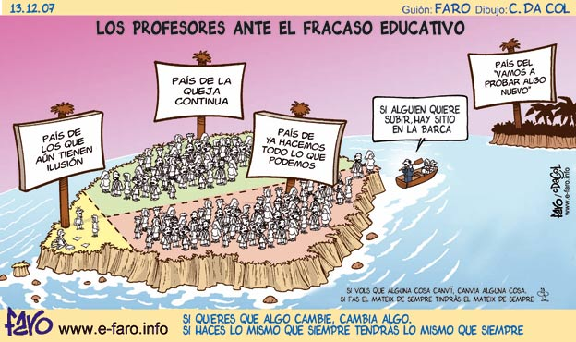
Decíamos antes que más allá de contar con los recursos tecnológicos apropiados, se trata de arribar a un “saber hacer” (tékhne), esto es, un arte del enseñar, y a un “saber qué hacer” o phrónesis.
Dentro de la filosofía aristotélica, la phrónesis es una virtud intelectual, orientada al conocimiento de lo contingente, de todo aquello que “es así” pero puede ser de otra manera. Se trata de una sabiduría práctica, orientada a la acción concreta. No produce conocimientos inmutables ni se vale de la verdad, sino que procura la reflexión sobre lo universal en el terreno de lo particular, de lo contingente, de lo siempre cambiante. Para ello, recurre a la deliberación, a la consideración y a la reflexión a partir de puntos de vistas diversos. Aristóteles agregará también que no se trata de una virtud innata, sino que se adquiere a través de la educación.
La adquisición de competencias tecnológicas nos ayudará a “saber hacer” y la de competencias tutoriales y sociocomunicativas nos orientará a “saber qué hacer” en cada situación educativa concreta.
En otras palabras: si la inclusión educativa a la que aspiramos tiene como nota fundamental el respeto y la integración de las diferencias, la inclusión digital es apenas el primer paso del recorrido.Una vez lograda, se trata de construir un sistema educativo inclusivo, con aulas inclusivas y profesores inclusivos. Y todo esto implica trabajar con la diversidad: no solamente cultural, étnica, socioeconómica, sino también la diversidad de criterios, de puntos de vista, de opiniones, de abordajes de la realidad.
Nos parece oportuno concluir con una cita que se nos presenta cargada de sentido. Para José Martí (2003), el acto de educar no debería “…echarle al hombre el mundo encima, de modo que no le quede por dónde asomar los ojos propios, sino dar al hombre las llaves del mundo, que son la independencia y el amor, y prepararle las fuerzas para que lo recorra por sí, con el paso alegre de los hombres naturales y libres”.

Bibliografía

Aiello, M.; Cilia, W. (2004). "El blendedlearning como práctica transformadora". En Pixel–Bit. Revista de Medios y Educación núm. 23, mayo, pp. 21–26, Disponible en: <www.sav.us.es/pixelbit/pixelbit/articulos/n23/n23art/art2302.htm> [Consulta: 25 agosto 2015].
Arias, M. (2007). “José Martí y Paulo Freire: aproximaciones para una lectura de la pedagogía crítica.” Revista Electrónica de Investigación Educativa, [en línea] 9(1). Disponible en: <http://redie.uabc.mx/redie/article/view/157/1025> [Consulta: 1° de octubre 2015].
Catholic.net (2015). “Entrevista a Juan Ignacio Pozo: Hoy la escuela enseña contenidos del siglo XIX, con profesores del siglo XX, a alumnos del siglo XXI”. [en línea] Disponible en: <http://es.catholic.net/op/articulos/42340/cat/27/hoy-la-escuela-ensena-contenidos-del-siglo-xix-con-profesores-del-siglo-xx-a-alumnos-del-siglo-xxi.html> [Consulta: 1° octubre 2015].
Churches, A. (2015). Eduteka - Taxonomía de Bloom para la Era Digital. [en línea] Eduteka.org. Disponible en: <www.eduteka.org/TaxonomiaBloomDigital.php> [Consulta: 1° octubre 2015].
Churches, A. (2015). educational-origami - home. [en línea] Disponible en: <http://edorigami.wikispaces.com/> [Consulta: 1° octubre 2015].
CONEAU (2015). “Phrónesis”. [en línea] Disponible en: <http://www.coneau.gov.ar/phronesis2/> [Consulta: 1° octubre 2015].
García, A. V. M.; Del Dujo, A. G. (2002). “Caracterización pedagógica de los entornos virtuales de aprendizaje”. Teoría de la educación, (14), 67-92. [en línea] Disponible en <http://dialnet.unirioja.es/servlet/articulo?codigo=649257> [Consulta: 17 de setiembre de 2015]
Guerrero, K., Beltrán, J.; Caballero, D. (2012). “Formación del docente en contextos b-learning: implicaciones tecnológicas, investigativas y humanísticas”. En Revista Virtual Universidad Católica del Norte, [en línea] (36), pp.48-74. Disponible en <http://www.redalyc.org/articulo.oa?id=194224431004> [Consulta 1° octubre 2015].
Lanacion.com.ar, (2015). “Chequeado.com, sobre la brecha digital en la Argentina que anunció Cristina”. [en línea] Disponible en: <http://www.lanacion.com.ar/
1772541-chequeadocom-sobre-la-brecha-digital-en-la-argentina-que-anuncio-cristina> [Consulta: 1° octubre 2015].
Martí, J. (2003). Escenas norteamericanas. Caracas, Venezuela: Biblioteca Ayacucho.
McLaren, P.; Kincheloe, J.L. (dir.). (2008) Pedagogía crítica – De qué hablamos, dónde estamos. Graó, Barcelona.
McLuhan, M. (1998).La Galaxia Gutenberg. Génesis del Homo Typographicus. Círculo de Lectores, Barcelona.
Morán, L. (2012). “Blended-learning. Desafío y oportunidad para la educación actual”. En: Edutec. Revista Electrónica de Tecnología Educativa, (39).
Oliva, M. (2015). "El poder tiene miedo de Internet". [en línea]. EL PAÍS. Disponible en: <http://elpais.com/diario/2008/01/06/domingo/1199595157_850215.html> [Consulta: 1° octubre 2015].
Olmos de Montañez, O. (2008). La pedagogía crítica y la interdisciplinariedad en la formación del docente. Caso venezolano. SAPIENS, [en línea] 9(1), pp.155-177. Disponible en: http://www2.scielo.org.ve/scielo.php?script=sci_arttext&pid=
S1317-58152008000100009&lng=es&nrm=i [Consulta: 1° octubre 2015].
Qiu, M.; Davis, S.; Gregory, S. (2003). “Students’ attitudestowardwebbasedcoursemanagementsystemfeatures”. IACIS, pp. 672-678. Disponible en <http://iacis.org/iis/2003/QiuDavisGregory.pdf> [Consulta: 25 agosto 2015]
Reynolds, T.; Greiner, C. (2005). “Integratedfieldexperiences in online teachereducation: A natural blend?” En C. J. Bonk& C. R. Graham (Eds.). Handbook of blendedlearning: Global perspectives, local designs. San Francisco: Pfeiffer Publishing.
Turpo G., O. (2013) “Perspectiva de la convergencia pedagógica y tecnológica en la modalidad blendedlearning” [en línea]. En RED – Revista de Educación a Distancia. Número 39. Disponible en: <http://www.um.es/ead/red/39>[Consulta: 25 agosto 2015]
Vaughan, N.;Cleveland-Innes, M.;Garrison, D. (2013). Teaching in blendedlearningenvironments. Edmonton: Athabasca UniversityPress.
Yus, F. (2010).Ciberpragmática 2.0. Barcelona: Ariel.

Es curioso que este término, phrónesis, o sabiduría práctica, venga traducido las más de las veces como “prudencia”, que parece subrayar la dimensión inhibitoria o de control frente a la posibilidad de la hybris o desmesura.
http://quoteinvestigator.com/2013/04/06/fish-climb/

